جمعية أولياء التلاميذ لثانوية الشهيد علي ماضوي برج بوعريريج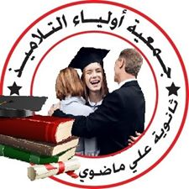

توضيح فيما يخص اشتراكات الأولياء

تعتبر اشتراكات الأولياء عملية تضامنية فيما بينهم ومن خلالها يستفيد التلميذ المعني من
بطاقة الانخراط ويستفيد من الخدمات التي تقدمها الجمعية والمتمثلة فيما يلي:

ا) الجانب الاجتماعي
يستفيد التلاميذ المعوزين والايتام وذوي الاحتياجات الخاصة من المساعدة الاجتماعية في اقتناء المستلزمات والكتب المدرسية ........الخ.

ب) الجانب الصحي
في حالة وقوع أي حادث في المؤسسة تقوم الجمعية بالمرافقة الميدانية و الآنية لتغطية مصاريف العلاج المستعجل كالأشعة و الدواء و النقل.......والخ.

ت) الجانب القانوني
في حالة وقوع التلميذ ضحية لأي تظلم تتأسس الجمعية كطرف مدني وتتكفل
بتغطية كل المصاريف القضائية.

ث) المرافقة الميدانية والاحتياجات اليومية
يحق للتلميذ اثناء تواجده بالثانوية اقتراض مبلغ مالي من الجمعية لتلبية احتياجاته
الخاصة المستعجلة ويستفيد التلميذ المعني كذلك بالمشاركة في جميع النشطات الثقافية والترفيهية التي تنظمها الجمعية زيادة عن ذلك تقوم الجمعية بتقديم مساعدات للمؤسسة لتحسين ظروف تمدرس التلاميذ.

في حالة عدم دفع الاشتراكات يفقد المعني كل الخدمات التي تقدمها الجمعية.

